
Modul 5
Matematika Diskrit Graf
Graph Coloring


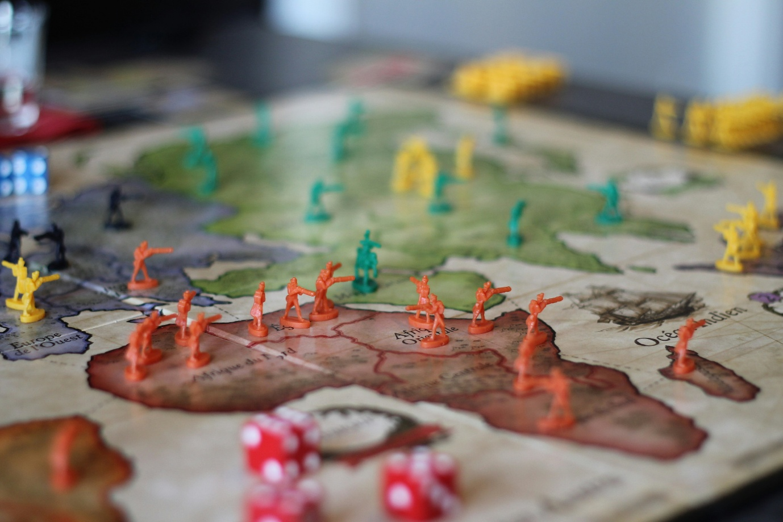

105 – Ivanka Bunga Aulia – 29/1-/26
123 - Syadida Tsaqifa Nada – 29/10/26
124 – Zahra Azkiya Rahmani – 29/10/26

Contents
Tujuan Pembelajaran 3
Materi Esensial 3
Materi untuk Praktikum 3
Definisi 3
Chromatic Number 4
Aplication of Graph Coloring 5
Tutorial Praktikum 6
Tutorial01.py 6
Task Praktikum 6
Task Individu 6
Task01_Individu.py -> tutorial01.py 6
Task Kelompok 8
Task02_Penjadwalan Rapat Proyek.py 8
Task03_Alokasi Frekuensi Radio.py 9
Task04_Rute Kurir dan Kendala Ruang Penyimpanan.py 10

Tujuan Pembelajaran
- Mahasiswa mampu mendefinisikan dan menerapkan konsep Graph Coloring.
- Mahasiswa mampu mengidentifikasi Chromatic Number (χ(G)) dari sebuah graf.
- Mahasiswa mampu memodelkan masalah-masalah nyata, seperti penjadwalan dan alokasi sumber daya, menggunakan Graph Coloring.
- Mahasiswa mampu menggunakan library NetworkX untuk memvisualisasikan dan memecahkan masalah pewarnaan graf.

Materi Esensial
- Graph Coloring: Proses pemberian warna pada simpul-simpul graf sehingga tidak ada dua simpul yang bertetangga memiliki warna yang sama.
- Chromatic Number (χ(G)): Jumlah minimum warna yang diperlukan untuk mewarnai sebuah graf.
- Aplikasi: Pewarnaan graf memiliki banyak aplikasi, terutama dalam masalah penjadwalan (seperti jadwal ujian) dan alokasi sumber daya (seperti frekuensi radio).

Materi untuk Praktikum

Definisi
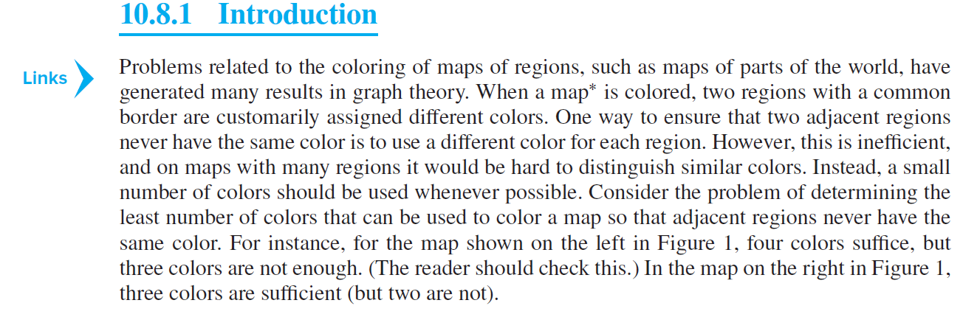
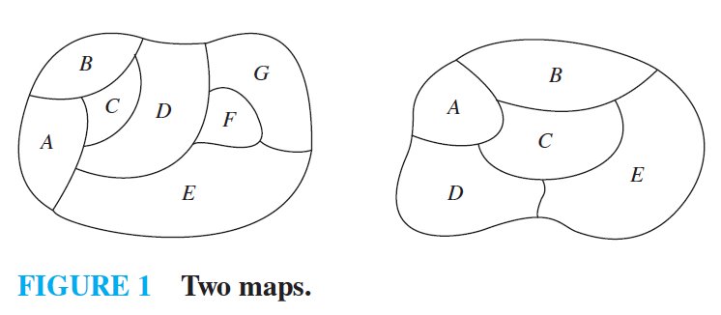
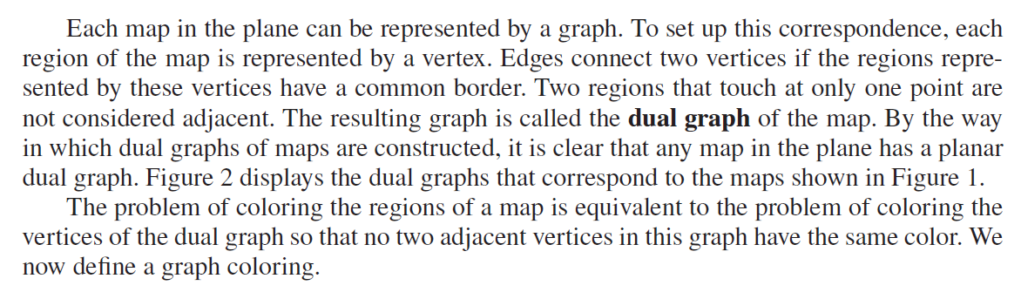
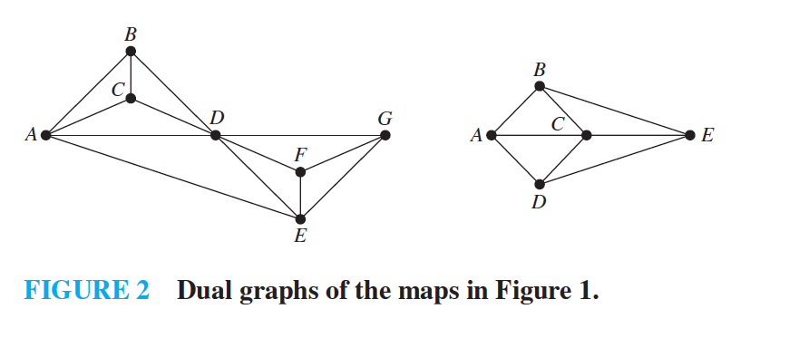

Chromatic Number
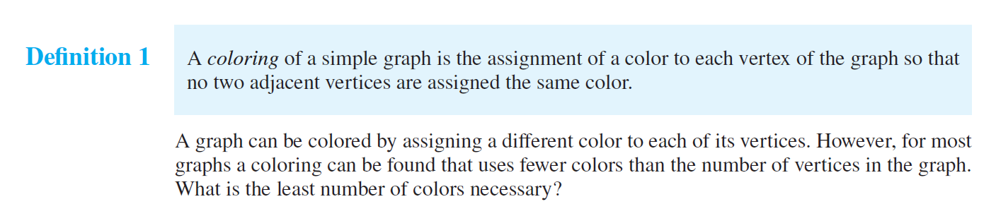
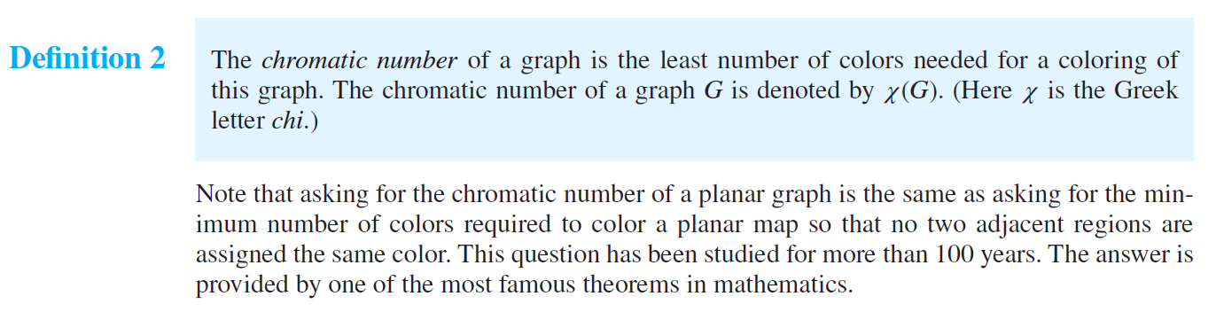

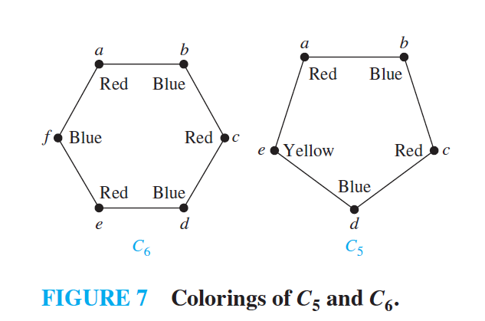

Aplication of Graph Coloring
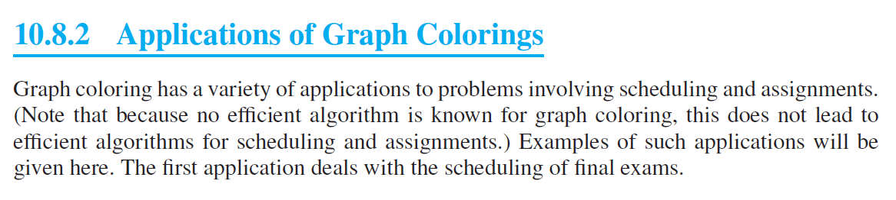
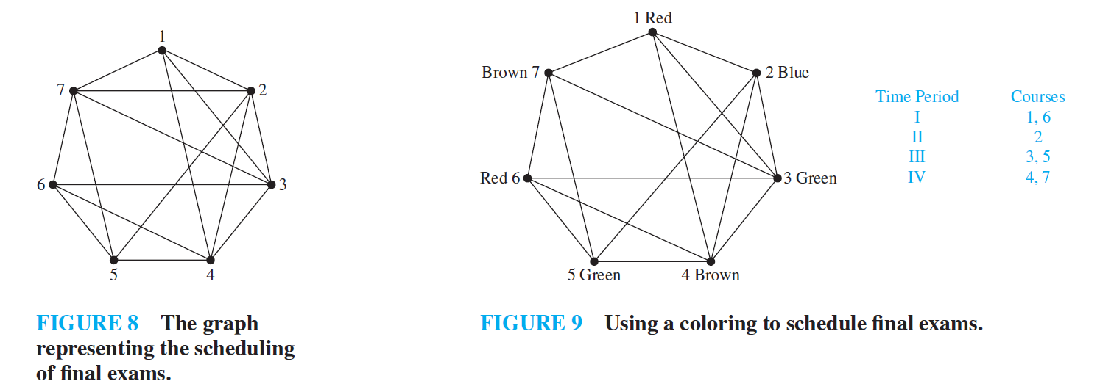

Tutorial Praktikum

Tutorial01.py
Mahasiswa dapat menjalankan skrip Python di bawah ini untuk memahami konsep-konsep dasar pewarnaan graf secara visual. Kode ini akan menunjukkan bagaimana cara membuat graf, mewarnainya, dan menemukan Chromatic Number-nya.

Task Praktikum
Pada praktikum matdis lanjut mahasiswa boleh menggunakan tools AI, dokumentasi official dan lain-lain, sesuai RPS tidak semua tugas akan dinilai, namun akan digunakan sebagai landasan untuk mengerjakan pekerjaan selanjutnya / modul selanjutnya.

Task Individu

Task01_Individu.py -> tutorial01.py
- Mahasiswa diminta untuk menjalankan dan menganalisis kode pada modul_praktikum_minggu_5 tutorial01.py
- Tugas individu ini bertujuan untuk memastikan setiap mahasiswa memahami dasar implementasi graph coloring.
Tuliskan Lesson learnt task ini (boleh screenshoot hasil akhir)

Task Kelompok
Kerjakan ketiga soal di bawah ini secara kelompok namun masing-masing dikerjakan kembali sendiri. Setiap soal menuntut Anda untuk memodelkan masalah, mencari solusi, dan menjelaskan hasilnya.

Task02_Penjadwalan Rapat Proyek.py
- Konsep yang diuji: Graph Coloring, Bipartite Graph, dan Chromatic Number
- Skenario: Tim proyek Anda kini terdiri dari 6 developer: Alyn, Betty, Carol, David, Erin, dan Frank. Mereka memiliki keahlian yang tumpang tindih dan tidak bisa menghadiri rapat pada saat yang sama jika mereka berada di sub-tim yang sama.
- Berikut adalah komposisi sub-tim:
  - Sub-tim 1: {Alyn, Betty, Erin}
  - Sub-tim 2: {Alyn, Carol, Frank}
  - Sub-tim 3: {Betty, David}
  - Sub-tim 4: {Carol, Erin, Frank}
  - Sub-tim 5: {David, Frank}
- Tugas:
  - Modelkan masalah penjadwalan rapat ini sebagai sebuah graf. Simpul merepresentasikan sub-tim, dan sisi menghubungkan sub-tim yang memiliki anggota yang sama (sehingga tidak bisa dijadwalkan bersamaan).
  - Tentukan Chromatic Number (χ(G)) dari graf tersebut untuk mengetahui jumlah minimal slot waktu yang dibutuhkan.
  - Jelaskan bagaimana pemodelan ini mirip atau berbeda dari Bipartite Graph yang Anda kerjakan di minggu 2.
Saya mempelajari bagaimana masalah nyata penjadwalan rapat dapat dimodelkan secara sistematis ke dalam bentuk graf, di mana sub tim dipetakan sebagai simpul dan irisan anggota antar sub-tim sebagai sisi. Penggunaan algoritma graph coloring berhasil menentukan Chromatic Number (X(G) = 3), yang menandakan bahwa jumlah minimum slot waktu rapat yang dibutuhkan tanpa ada bentrok anggota adalah sebanyak 3 slot. Selain itu, kami juga memahami hubungan antara pewarnaan graf dan graf bipartit, di mana ditemukannya klik/segitiga (siklus ganjil) pada Sub tim 2, 4, dan 5 secara otomatis membuktikan bahwa graf ini membutuhkan lebih dari 2 warna (X(G) >= 3), sehingga graf ini tidak tergolong sebagai graf bipartit.
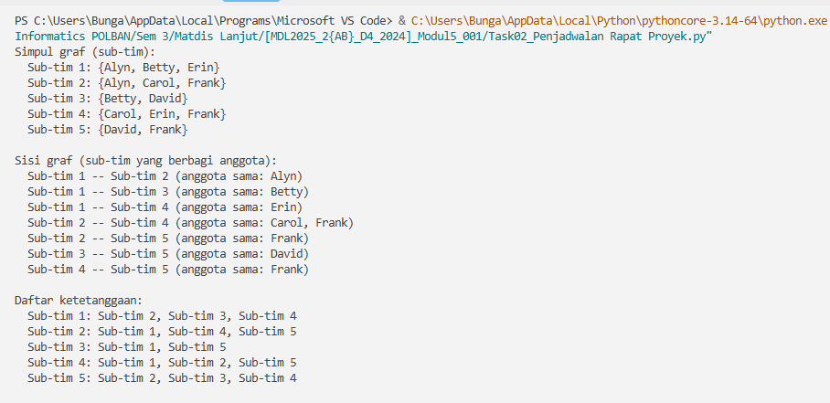
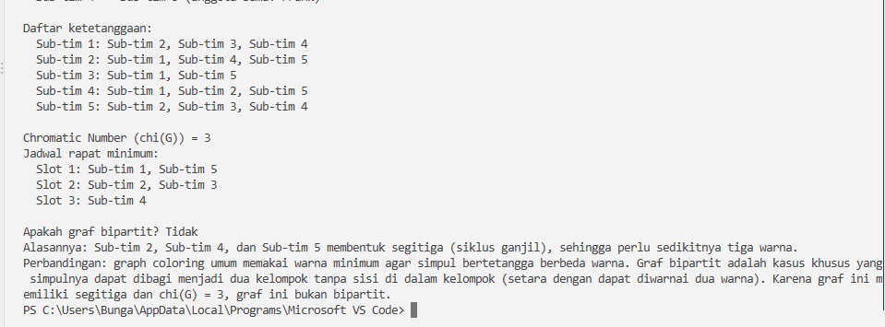
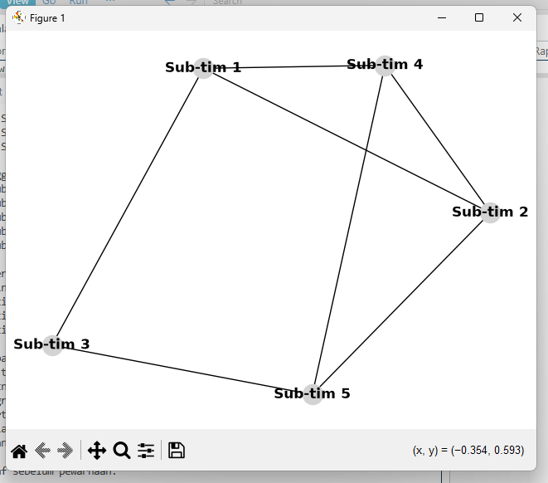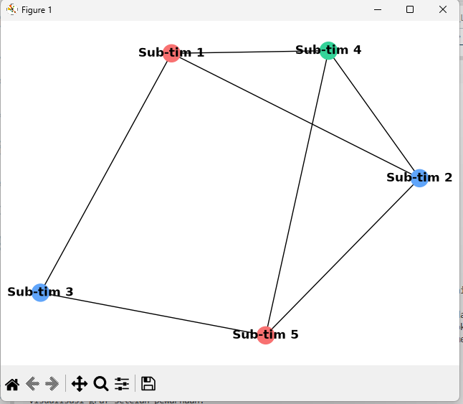

Task03_Alokasi Frekuensi Radio.py
- Konsep yang diuji: Graph Coloring, Connected Components, dan Cut Vertex
- Skenario: Sebuah perusahaan telekomunikasi memiliki 8 stasiun pemancar radio (A, B, C, D, E, F, G, H) di sebuah kota. Aturan pemerintah menyatakan bahwa stasiun-stasiun yang berdekatan tidak boleh menggunakan frekuensi yang sama untuk menghindari interferensi. Jarak antar stasiun adalah sebagai berikut (jarak < 10 km dianggap berdekatan):
  - A berdekatan dengan B, C
  - B berdekatan dengan A, D
  - C berdekatan dengan A, E
  - D berdekatan dengan B, F
  - E berdekatan dengan C, G
  - F berdekatan dengan D, H
  - G berdekatan dengan E, H
  - H berdekatan dengan F, G
- Tugas:
  - Modelkan masalah ini sebagai graf tak berarah, di mana simpul adalah stasiun dan sisi menghubungkan stasiun yang berdekatan.
  - Tentukan Chromatic Number (χ(G)) dari graf tersebut. Visualisasikan graf dengan pewarnaan yang sesuai.
  - Identifikasi Cut Vertex mana pun yang mungkin ada di graf. Jika ada, jelaskan mengapa Cut Vertex ini merupakan titik krusial dalam jaringan.
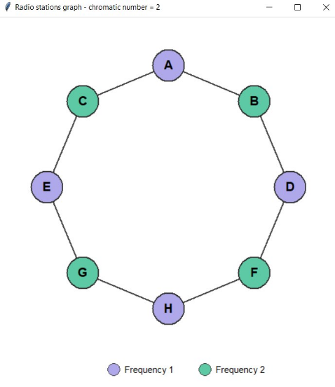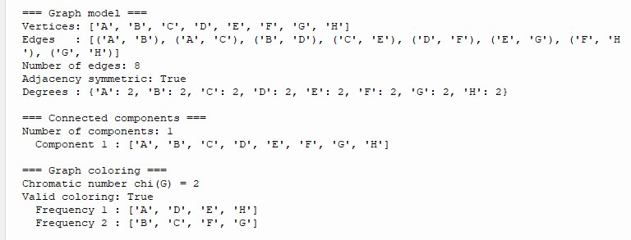

Task04_Rute Kurir dan Kendala Ruang Penyimpanan.py
- Konsep yang diuji: Graph Coloring, Euler Path/Circuit, dan Alokasi Sumber Daya
- Skenario: Seorang kurir harus melewati setiap jalan di 6 area (A, B, C, D, E, F) tepat satu kali. Namun, setiap area hanya memiliki satu jenis loker, dan paket untuk area yang berdekatan tidak boleh disimpan di loker yang sama.
- Tugas:
  - Modelkan rute kurir ini sebagai graf tak berarah.
  - Periksa apakah graf tersebut memiliki Euler Circuit atau Euler Path. Jelaskan mengapa.
  - Modelkan masalah alokasi loker menggunakan Graph Coloring. Tentukan Chromatic Number (χ(G)) dari graf tersebut untuk mengetahui jumlah minimal jenis loker yang dibutuhkan.
  - Jelaskan hubungan antara keberadaan Euler Circuit dan Graph Coloring pada masalah ini.
- Graf rute kurir ini terhubung dan semua simpulnya berderajat genap (A, C, E berderajat 4, sedangkan B, D, F berderajat 2). Graf terhubung yang semua simpulnya berderajat genap pasti memiliki Euler Circuit. Artinya kurir dapat melewati setiap jalan tepat satu kali dan kembali ke area awal, misalnya lewat rute A → E → D → C → E → F → A → C → B → A. Karena tidak ada simpul berderajat ganjil, graf ini tidak memiliki Euler Path yang terbuka, sebab Euler Path terbuka hanya ada jika terdapat tepat dua simpul berderajat ganjil.
- Masalah loker dimodelkan dengan area sebagai simpul, jalan antar area sebagai sisi, dan jenis loker sebagai warna, dengan aturan bahwa dua area yang bertetangga tidak boleh berwarna sama. Area A, C, dan E saling bertetangga sehingga membentuk segitiga, jadi paling sedikit dibutuhkan 3 warna. Pewarnaan dengan 3 warna ternyata bisa dilakukan, yaitu loker 1 untuk A dan D, loker 2 untuk B dan E, serta loker 3 untuk C dan F. Karena batas bawah dan batas atasnya sama, chromatic number χ(G) = 3, sehingga jumlah minimal jenis loker adalah 3.
- Keberadaan Euler Circuit dan nilai chromatic number tidak saling menentukan. Euler Circuit bergantung pada paritas derajat simpul, sedangkan chromatic number bergantung pada pola ketetanggaan, seperti ukuran klik dan siklus ganjil. Graf C6, C5, dan K5 sama-sama memiliki Euler Circuit tetapi chromatic number-nya berturut-turut 2, 3, dan 5. Pada soal ini keduanya hanya berhubungan karena memakai graf yang sama, sehingga adanya Euler Circuit tidak mengurangi jumlah loker yang dibutuhkan.

Lesson Learnt:
Keberadaan Euler Circuit dapat dipastikan hanya dengan memeriksa derajat setiap simpul, sedangkan chromatic number ditentukan dengan menggabungkan batas bawah dari klik terbesar dan batas atas dari pewarnaan yang valid. Kemudian, greedy_color pada NetworkX hanya memberi batas atas, sehingga untuk graf kecil nilai eksaknya perlu dicari dengan coba-coba, dan bahwa pewarnaan tidak unik meskipun nilai χ(G)-nya unik. Selain itu, Euler Circuit dan Graph Coloring adalah dua masalah berbeda yang harus dianalisis terpisah meskipun memakai graf yang sama.
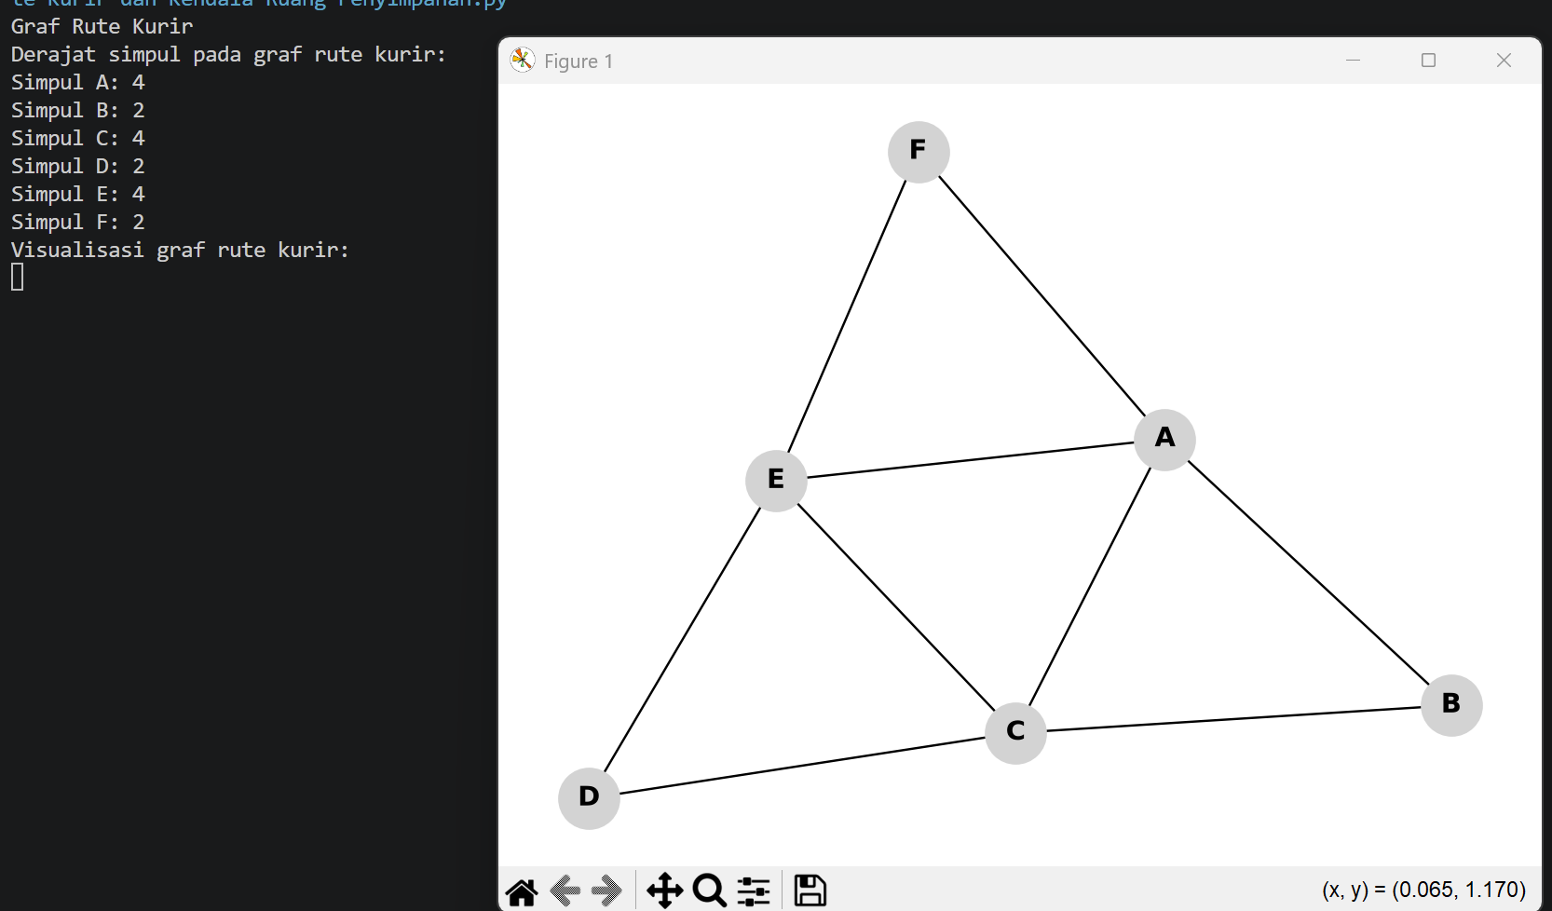
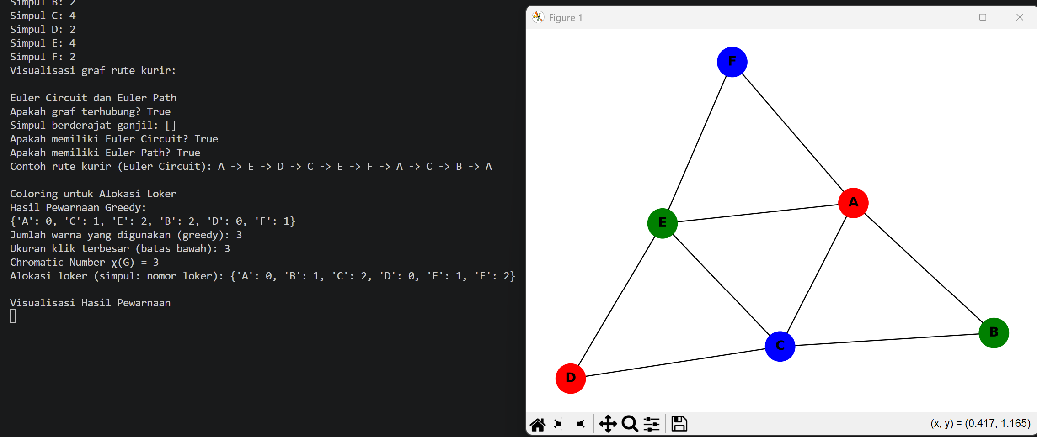

Use the "Insert Citation" button to add citations to this document.

